RIWAYAT HIDUP
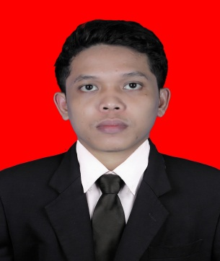
Kahar dilahirkan di Sungguminasa, Kab. Gowa, Kota Makassar, Provinsi Sulawesi Selatan, pada tanggal 19 Februari 1991. Kahar adalah anak bungsu dari 2 bersaudara pasangan Bapak Abdul Salam dan Ibu Hj. Rahmatia
Pendidikan yang pernah ditempuh yakni Sekolah Dasar di SD Inpres Sungguminasa, tamat tahun 2004. Dan melanjutkan ke Madrasah Syanawiyah Syeck Yusuf Makassar tahun 2004, tamat tahun 2007. Selanjutnya pada tahun yang sama meneruskan sekolah ke SMA Yapip Makassar, tamat tahun 2008. Kemudian pada tahun 2011 melanjutkan pendidikan di Universitas Negeri Makassar pada Fakultas Ilmu Pendidikan Jurusan Luar Biasa dan mengambil program Studi Strata 1.

